ROTINA DO TRABALHO PEDAGÓGICO PARA SER REALIZADA EM DOMICILIO (BII-C) - Prof.ª Ednéia
> Data: 16/11 a 20/11 de 2020
Creche Municipal “Maria Silveira Mattos”
SEGUNDA-FEIRA | TERÇA-FEIRA | QUARTA-FEIRA | QUINTA-FEIRA | SEXTA-FEIRA
** BERÇÁRIO II-C  *Hora da Música: Mundo Bita - A Diferença é o Que nos une  https://youtu.be/eLtzvypcurE  (O link será disponibilizado no grupo).  *Esconde objetos  *Objetivo: Esta atividade trabalha o raciocínio lógico, a concentração, a atenção, a percepção e observação na ausência de objetos.  *Materiais:  -Um objeto ou um brinquedo que a criança goste.  *Desenvolvimento:  Mostre o objeto para a criança, em seguida esconda sem que ela veja onde você escondeu.  Peça para a criança procurar o objeto. | *** BERÇÁRIO II-C  *Hora da Música: Palavra Cantada | Trem de Brincar  https://youtu.be/Tk98GCjEWNk  (O link será disponibilizado no grupo).  *Andando sobre o traçado  *Objetivo: Essa atividade auxilia na exploração do meio, na coordenação motora, na lateralidade.  *Materiais: fita para colocar no chão ou giz para fazer os percursos.  *Desenvolvimento:  Desenhar no chão trajetos para a criança andar por cima, se ela não conseguir sozinha, auxilie segurando na não dela.  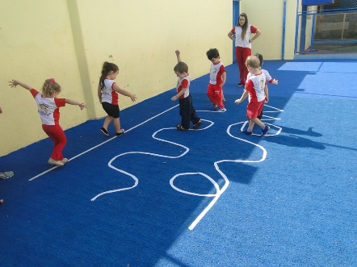 | *** BERÇÁRIO II-C  Hora da história: A centopeia e seus sapatinhos.  *Leitura:  -Objetivo e  Desenvolvimento:  - Separei o livro  “As centopeias e seus sapatinhos”.  - Arrume um cantinho aconchegante da casa da criança, de preferência sem barulho, para que este momento seja só seu, da criança e da história!  - Se quiser pode fazer uma cabana com lençóis, para que o momento da leitura fique mais divertido.  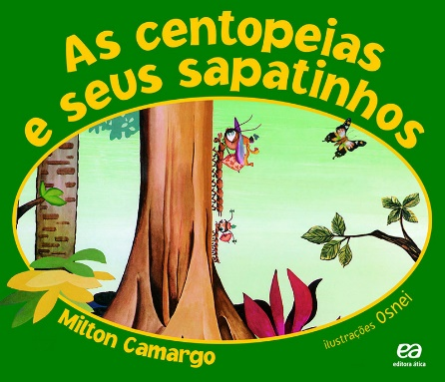 | *** BERÇÁRIO II-C  *História Contada: Meu Crespo é de Rainha poema de Bell Hooks por Samara Rosa – Fafá conta  https://www.youtube.com/watch?v=DO_FN-mEn84  (O link será disponibilizado no grupo).  * Objetivo  - Trabalhar a Identidade.  *Materiais:  Pentes ou escovas, água ou creme para pentear, acessórios que desejar para enfeitar o cabelo.  - Dois ou mais participantes.  *Desenvolvimento:  - Após assistir a história contada, como forma de valorizar a própria identidade e proporcionar um momento lúdico entre a criança e familiares, brinque de cabeleireiro (a), envolva toda a família, e converse sobre as igualdades e diferenças de um cabelo para o outro, fale sobre a cor, textura, cumprimentos, por exemplo: curto, médio, longo, tipos, por exemplo: liso, ondulado, cacheado, crespos, ou seja, sobre a diversidade que existe. De exemplo usando nomes de parentes e amigos.  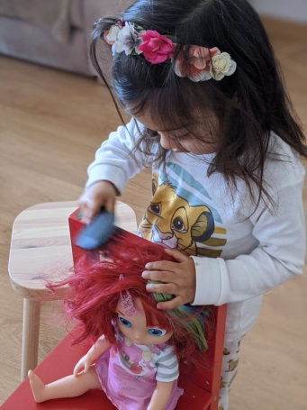 | *** BERÇÁRIO II-C  FERIADO: DIA DA CONSCIÊNCIA NEGRA

